菜鸟教程： http://www.runoob.com/java/java8-method-references.html

# 方法引用

## 概念

*方法引用：若 Lambda 体中的功能，已经有方法提供了实现，可以使用方法引用（可以将方法引用理解为 Lambda 表达式的另外一种表现形式）*

## 注意

*注意：  
 ①方法引用所引用的方法的参数列表与返回值类型，需要与函数式接口中抽象方法的参数列表和返回值类型保持一致！  
 ②若Lambda 的参数列表的第一个参数，是实例方法的调用者，第二个参数(或无参)是实例方法的参数时，格式： ClassName::MethodName*

## 三种方式

### 对象实例

*1. 对象的引用 :: 实例方法名*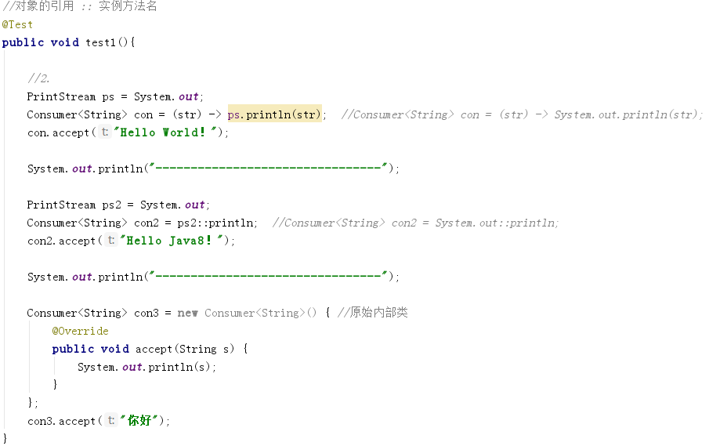

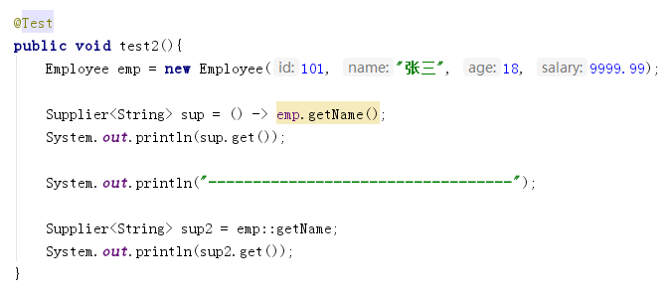

### 类静态

*2. 类名 :: 静态方法名*

*方法引用所引用的方法的参数列表与返回值类型，需要与函数式接口中抽象方法的参数列表和返回值类型保持一致！*

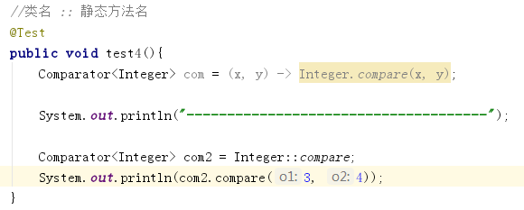

### 类实例

*3. 类名 :: 实例方法名  
 若Lambda 的参数列表的第一个参数，是实例方法的调用者，第二个参数(或无参)是实例方法的参数时，格式： ClassName::MethodName*

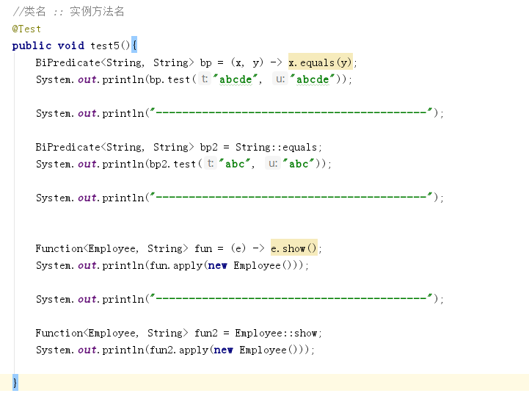

# 构造器引用

## 格式

格式：ClassName::new

与函数式接口相结合，自动与函数式接口中方法兼容。

可以把构造器引用赋值给定义的方法，与构造器参数列表要与接口中抽象方法的参数列表一致！

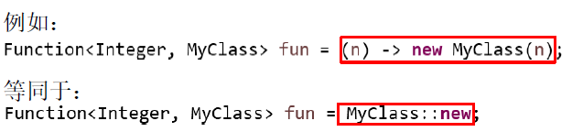

## 示例

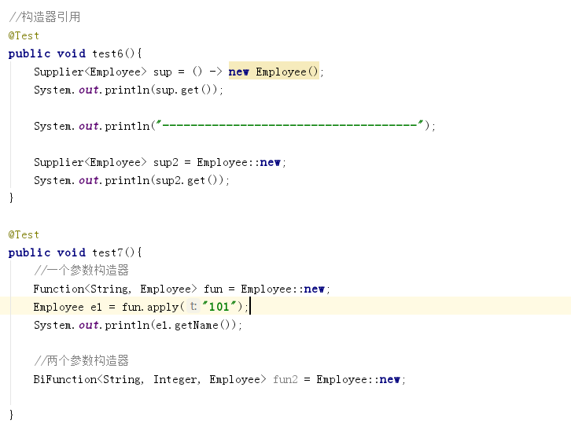

# 数组引用

## 格式

格式：type[] :: new

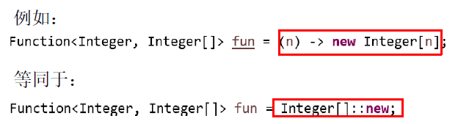

## 示例

